青少年机器人教育等级评测四级理论题
一．单选题（每题2分，共20分）
- 图示下列程序，串口监视器输出的值为？
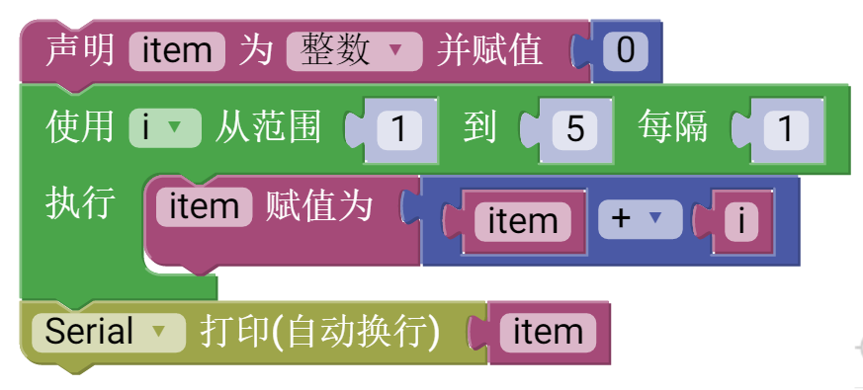
A. 5
B. 15
C. 10
D. 20
正确答案：B

2. 如图程序指令，执行一次循环过程将会在串口监视器上输出几行内容？
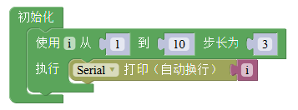
- 1 B. 3 C. 4 D. 10
正确答案：C

3. 定义变量时，结构不正确的是？
A. int a=0；b=0；c；
B. int a=0，b=0，c=0；
C. int a；
D. int a=0，b=0；
正确答案：A

4. 下图所示程序中，模拟输入模块A0引脚的返回值为800时，则串口监视器中显示的item的值为（）
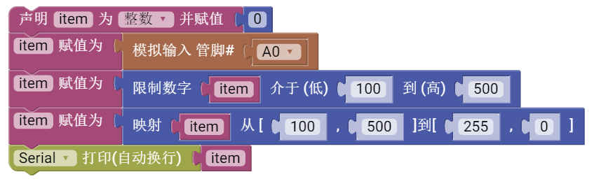
A. 255
B. 0
C. 500
D. 100
正确答案：B

5. 下列属于浮点型数据的是？
A. 314
B. 3.14
C. abc
D. 123
正确答案：B

6.运算符逻辑“与”的符号为？
A. “& ”
B. “||”
C. “!”
D. “&&”
正确答案：D

7.从下列语句中可以看出b是？
if(a>0) b=-a
if(a<0) b=a
if(a=0) b=a-1
A.负数
B.正数
C.0
D.无法确定
正确答案：A

8.已知以下语句执行后a, b, c的值是？
int a = 10, b=20, c;
if(a<b)
c = a+b;
A. a=10,b=30,c=20
B. a=20,b=30,c=10
C. a=10,b=20,c=30
D. a=20,b=30,c=10
正确答案：C

9.执行以下语句后x, y, z的值是？
int x = 10 , y = 20, z = 30;
if(x>y)
{z = x, x = y, y = z;}
A. x=20,y=30,z=30
B. x=20,y=30,z=10
C. x=10,y=20,z=30
D. x=20,y=30,z=20
正确答案：C

10、下列流程图中，表示if-else语句的是？
A
B
C
D
正确答案：B

二．判断题（每题2分，共10分）
11. 在C程序代码中，//后面的部分，可以被执行。（）
正确答案：错误

- for语句结构属于分支结构。（）
正确答案：错误

- if语句为顺序结构。（）
正确答案：错误

- 能用for循环实现的程序也可以使用while语句来实现。（）
正确答案：正确

- switch语句实现的是分支结构。（）
正确答案：正确

